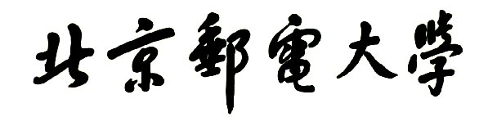
实验报告



题目： 键盘驱动程序的分析与修改

班 级： 2024211304
学 号： 2024212936
姓 名： 刘文涛
学 院： 计算机学院（国家示范性软件学院）

2025年 12 月 18 日

一、实验目的
1、理解 I/O 系统调用函数和 C 标准 I/O 函数的概念和区别；
2、建立内核空间 I/O 软件层次结构概念，即与设备无关的操作系统软件、设备驱动程序和中
断服务程序；
3、了解 Linux-0.11 字符设备驱动程序及功能，初步理解控制台终端程序的工作原理；
4、通过阅读源代码，进一步提高 C 语言和汇编程序的编程技巧以及源代码分析能力；
5、锻炼和提高对复杂工程问题进行分析的能力，并根据需求进行设计和实现的能力。

- 实验环境
1、硬件：学生个人电脑（x86-64）
2、软件：Windows 10，VMware Workstation 15 Player，32 位 Linux-Ubuntu 16.04.1
3、gcc-3.4 编译环境
4、GDB 调试工具
三、实验内容
解压lab4.tar.gz 文件，解压后进入 lab4 目录得到如下文件和目录：
****
安装gcc编译器：
****
实验常用执行命令如下：
 执行./run ，可启动 bochs 模拟器，进而加载执行 Linux-0.11 目录下的 Image 文件启动linux-0.11 操作系统
 进入 lab4/linux-0.11 目录，执行 make 编译生成 Image 文件，每次重新编译（make）前需先执行 make clean
 如果对 linux-0.11 目录下的某些源文件进行了修改，执行./run init 可把修改文件回复初始状态

本实验包含 2 关，要求如下：
 Phase 1
键入 F12，激活*功能，键入学生本人的姓名拼音，首尾字母等显示*
比如：zhangsan，显示为：*ha*gsa*
 Phase 2
键入“学生本人的学号” ：激活*功能,键入学生本人的姓名拼音,首尾字母等显示*
比如：zhangsan，显示为：*ha*gsa*，
键入“学生本人的学号-” ：取消显示*功能
提示：完成本实验需要对 lab4/linux-0.11/kernel/chr_drv/目录下的 keyboard.s、console.c 和 tty_io.c 源文件进行分析，理解按下按键到回显到显示频上程序的执行过程，然后对涉及到的数据结构进行分析，完成对前两个源程序的修改。修改方案有两种：
 在 C 语言源程序层面进行修改
 在汇编语言源程序层面进行修改
其他说明见 实验四.ppt 。linux 内核完全注释(高清版).pdf 一书中对源代码有详细的说明和注释。
- 实验步骤及实验分析
本部分围绕 Linux-0.11 中“键盘按键 → 中断处理 → TTY 缓冲 → 控制台字符回显”的完整执行路径，对实验实现过程进行分阶段、分模块的系统性分析，重点体现源码理解、设计思路与实现细节。
在正式修改源码之前，我首先对 Linux-0.11 中键盘输入到屏幕输出的整体流程进行了梳理。通过查阅《Linux 内核完全注释（0.11）》并结合源码阅读，可以明确字符输入大致经历如下过程：

用户按下键盘按键，键盘控制器产生硬件中断；
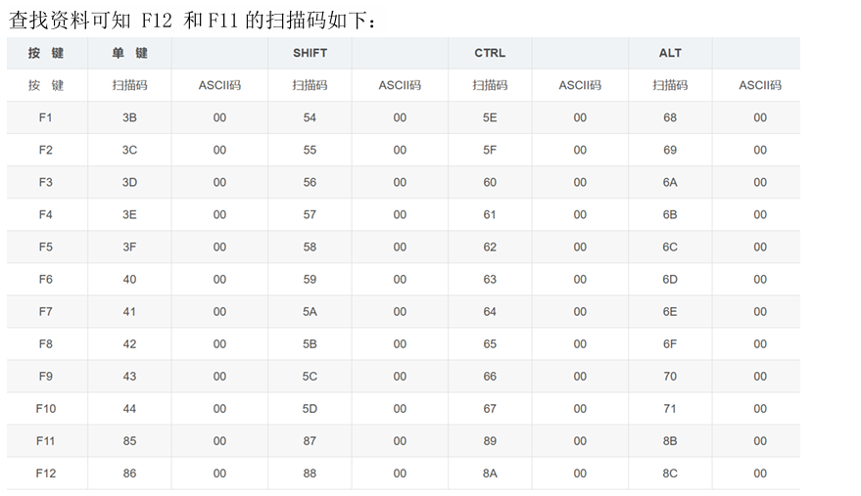CPU 响应中断，进入键盘中断处理程序（keyboard.s）；

在汇编层面对扫描码进行解析，并将有效字符交由 TTY 子系统；

TTY 子系统（tty_io.c）负责字符缓冲与行规程处理；

控制台驱动（console.c）最终将字符写入显存，实现屏幕回显。

明确这一执行链路后，可以发现：

功能键的识别应在键盘驱动层完成；

字符显示效果的改变更适合在控制台输出层实现。

这一认识为后续 Phase 1 与 Phase 2 的修改方案提供了理论依据。

在确认思路后，我完成了实验环境的搭建，包括 Ubuntu 16.04（32 位）虚拟机配置、gcc-3.4 安装，以及 Linux-0.11 内核的编译与运行验证，确保系统在未修改前能够稳定启动。
（一）准备工作与整体流程分析
1. 实验环境准备
在宿主机 Windows 10 系统中安装 VMware Workstation Player，并创建 Ubuntu 16.04（32 位）虚拟机。该系统版本与 Linux-0.11 内核实验平台兼容性较好，可有效避免因内核版本与工具链不匹配而导致的异常问题。
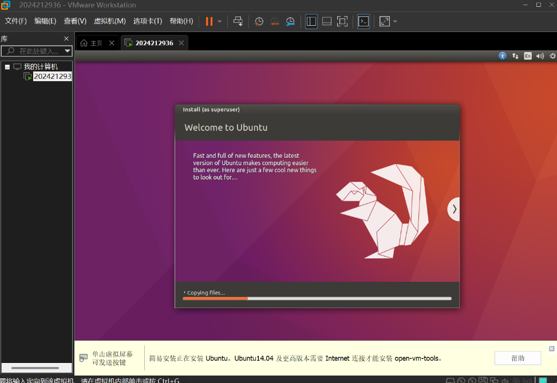
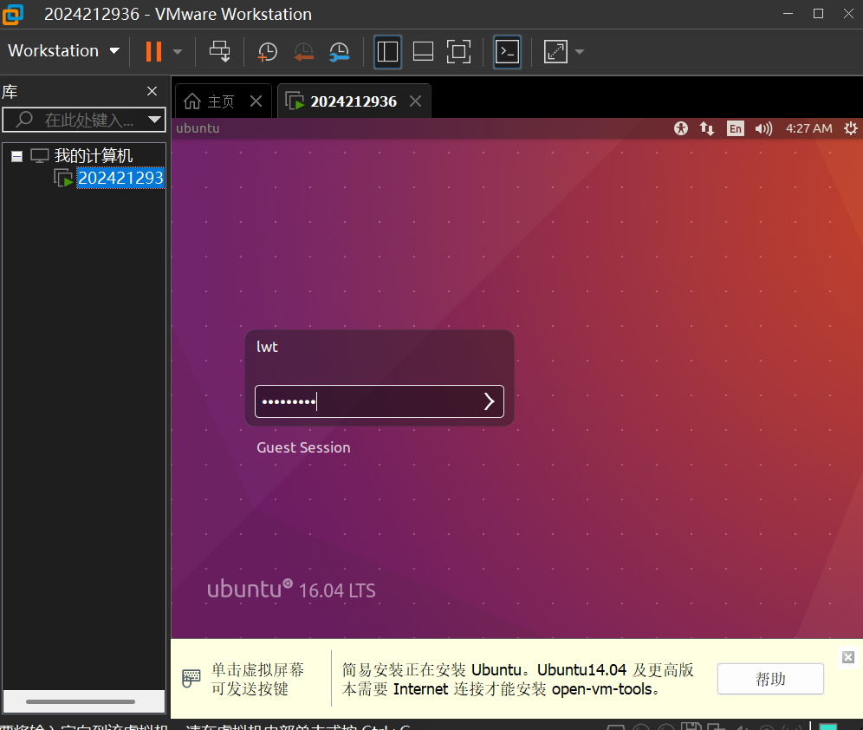
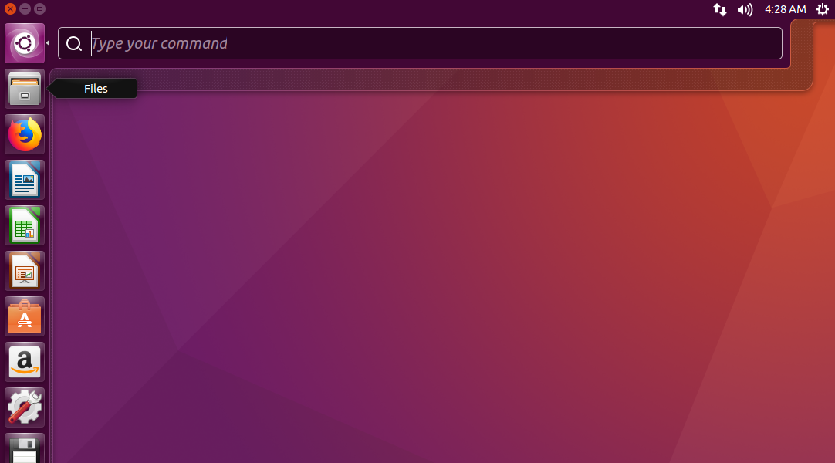
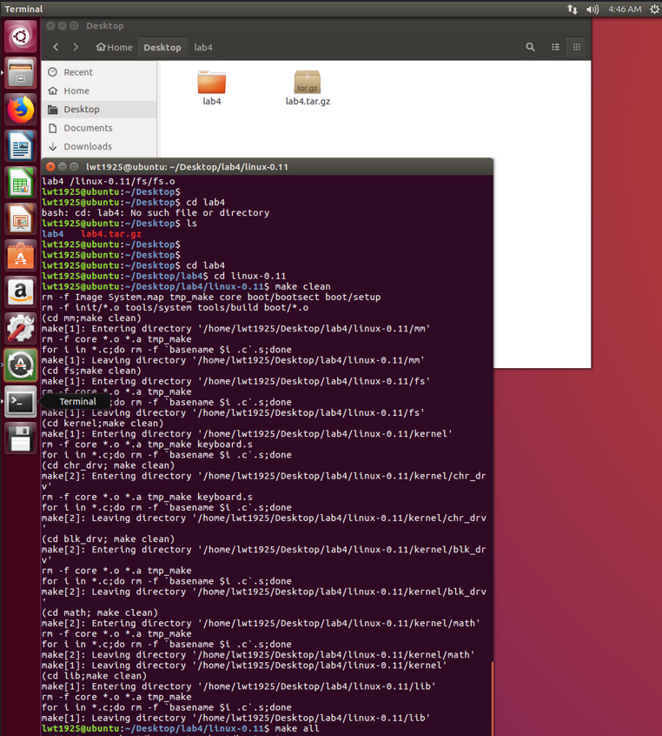
在 Ubuntu 虚拟机中完成以下准备步骤：
解压实验包 lab4.tar.gz，进入 lab4 工作目录；
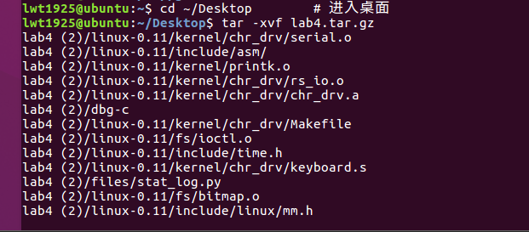
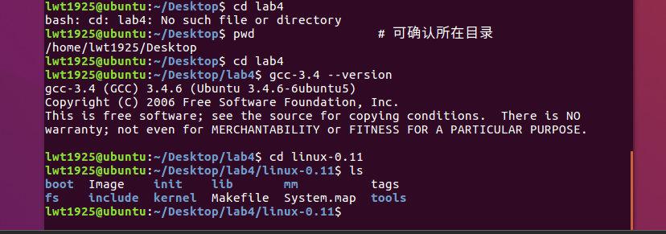
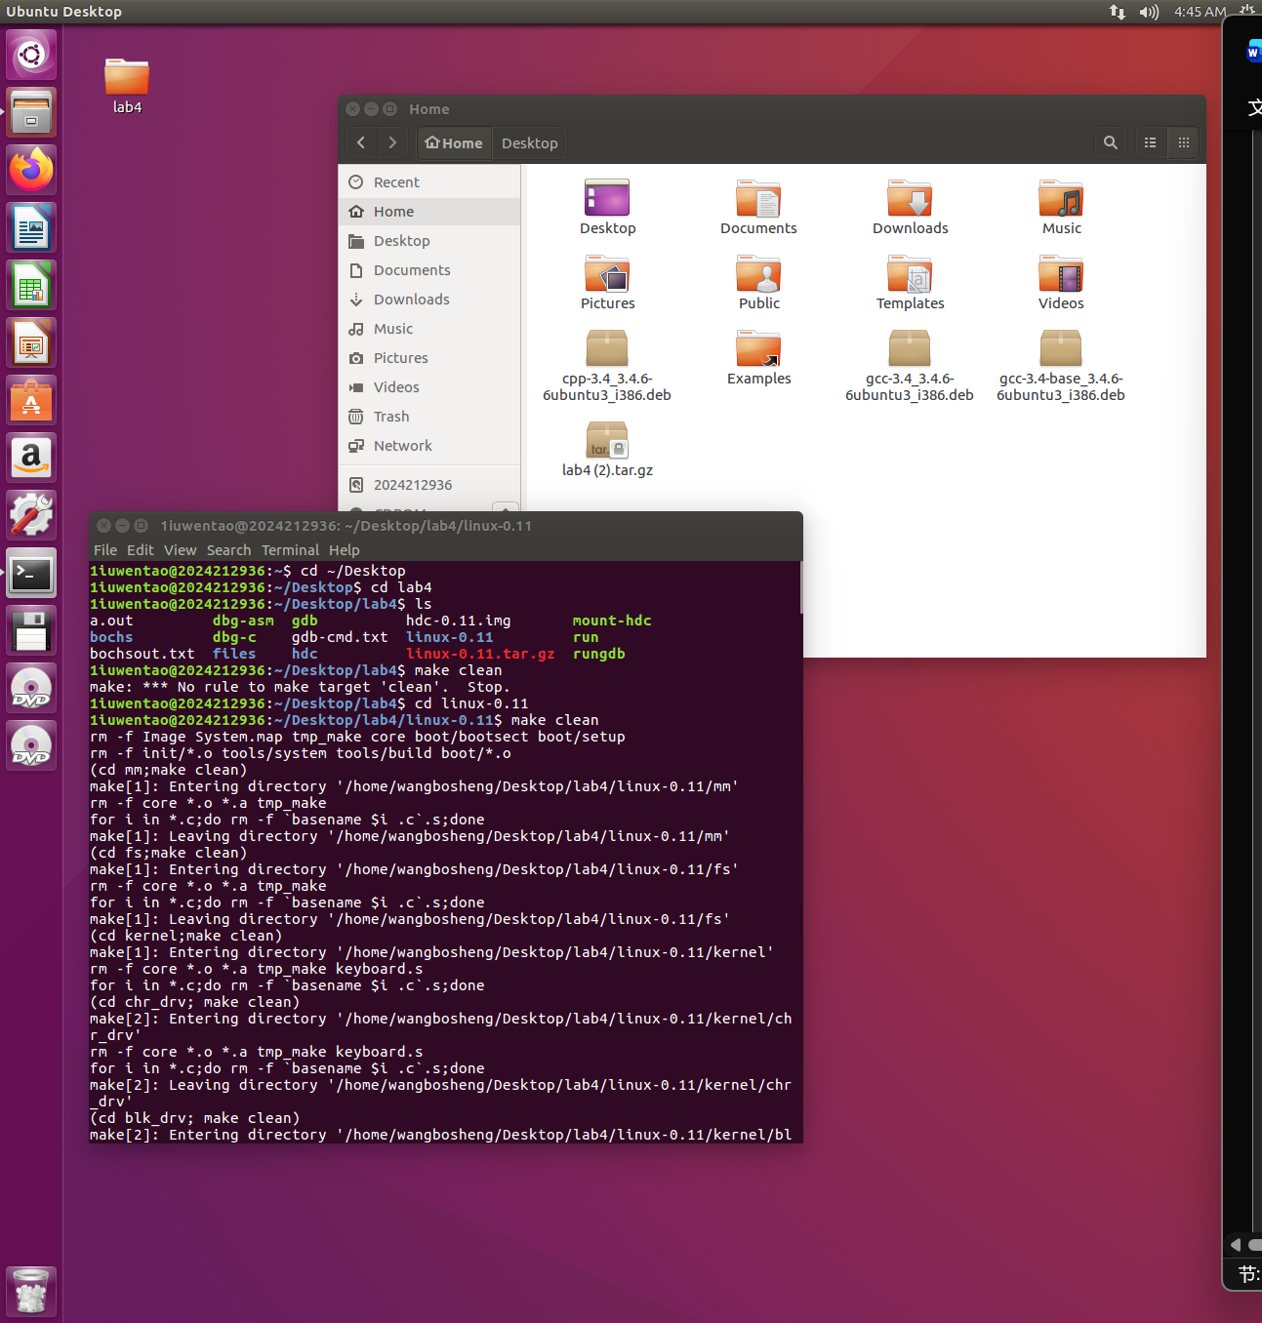
安装 gcc-3.4 编译器，以满足 Linux-0.11 内核对旧版本编译器的依赖； 安装 gcc-3.4编译器：
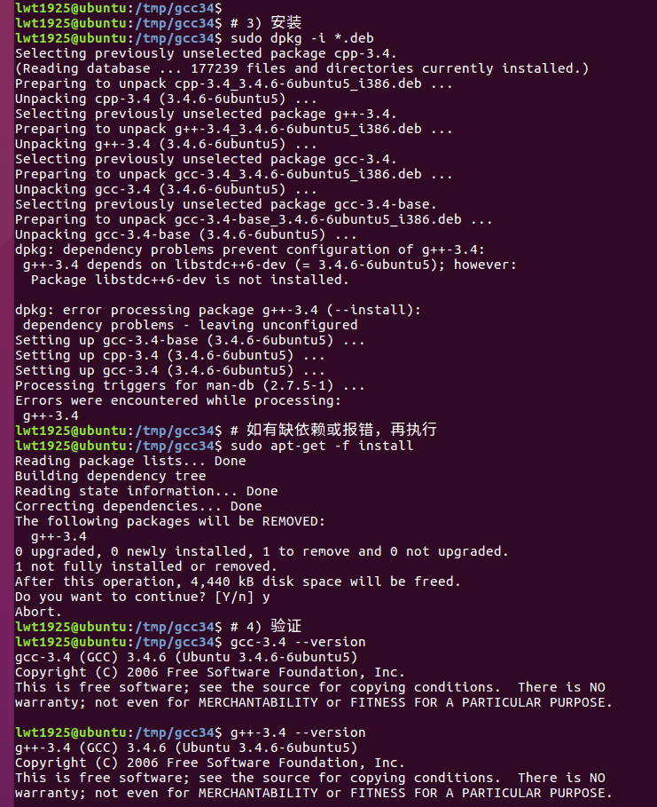
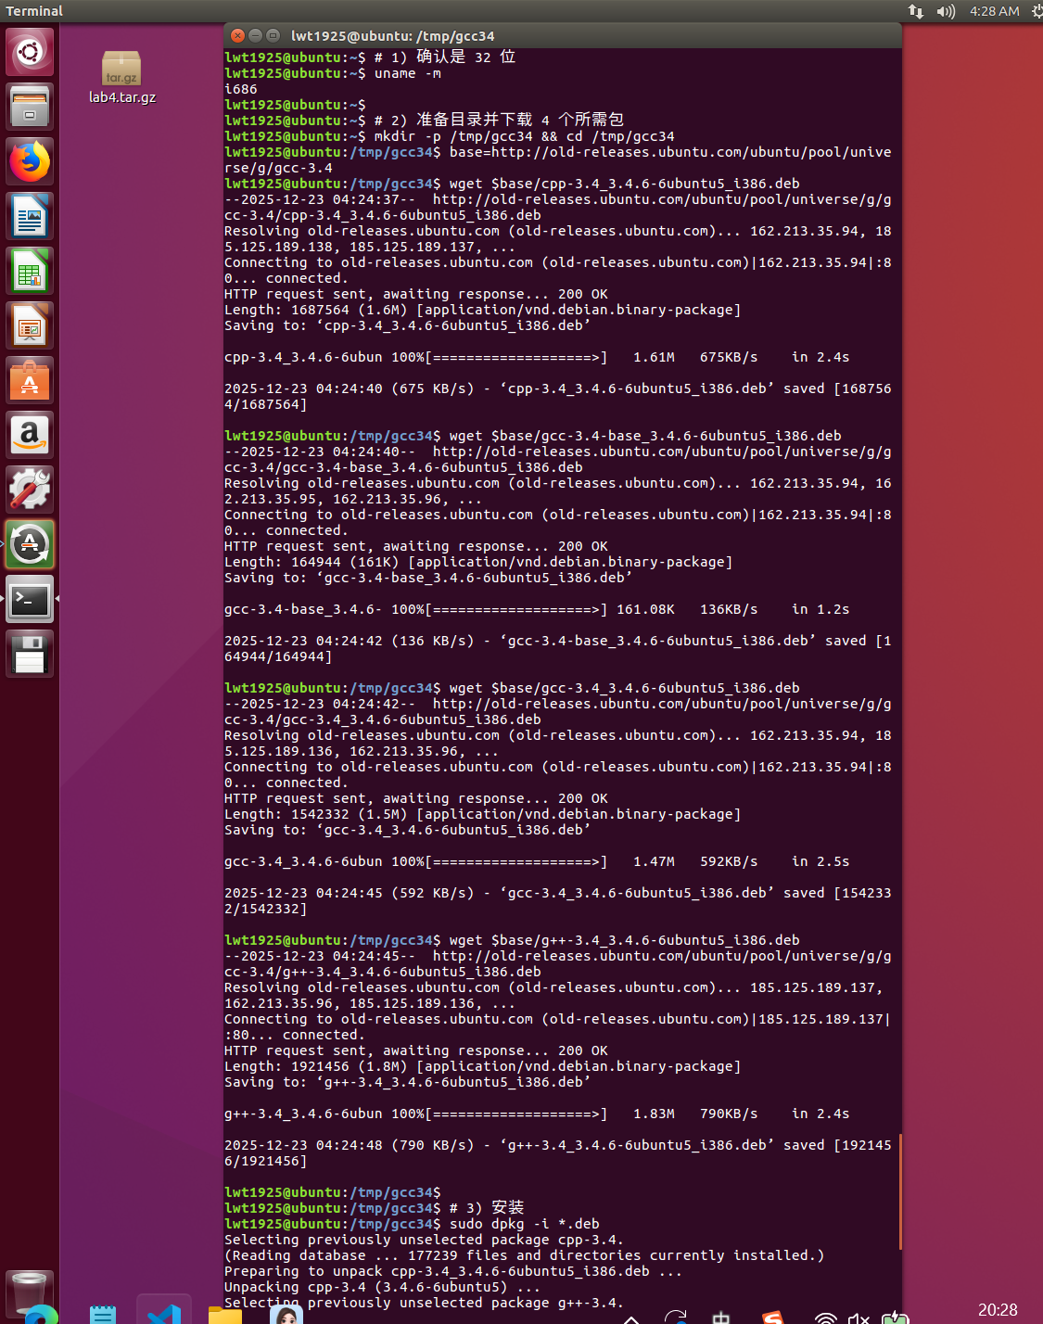

确认安装版本gcc-3.4

进入 lab4/linux-0.11 目录，依次执行 make clean 与 make，确认成功生成 Image 文件；
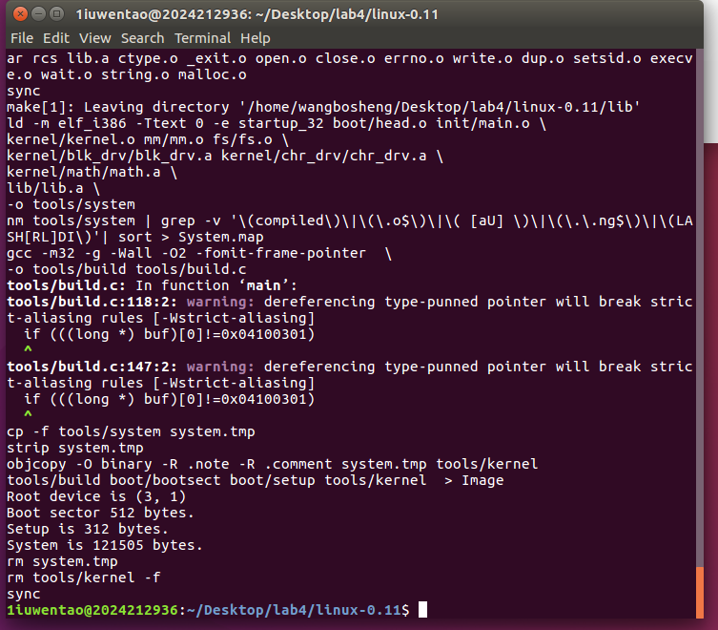
执行 ./run 启动 Bochs 模拟器，验证 Linux-0.11 系统能够正常启动并进入控制台界面。
该阶段的目标是保证实验环境完整、稳定，为后续驱动程序分析与修改提供可靠基础。
解压 linux 内核，make clean 后，make 进入虚拟机试一下，完全正常。

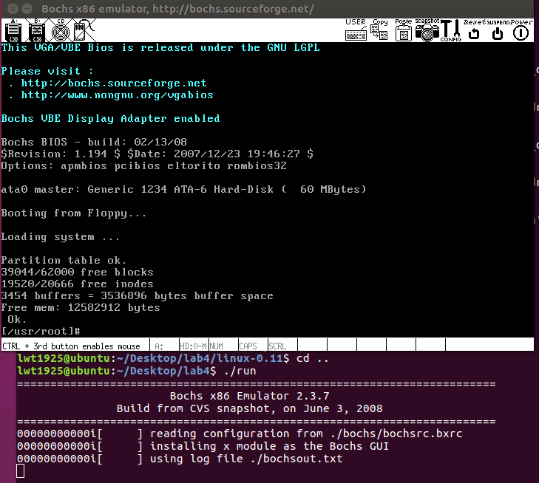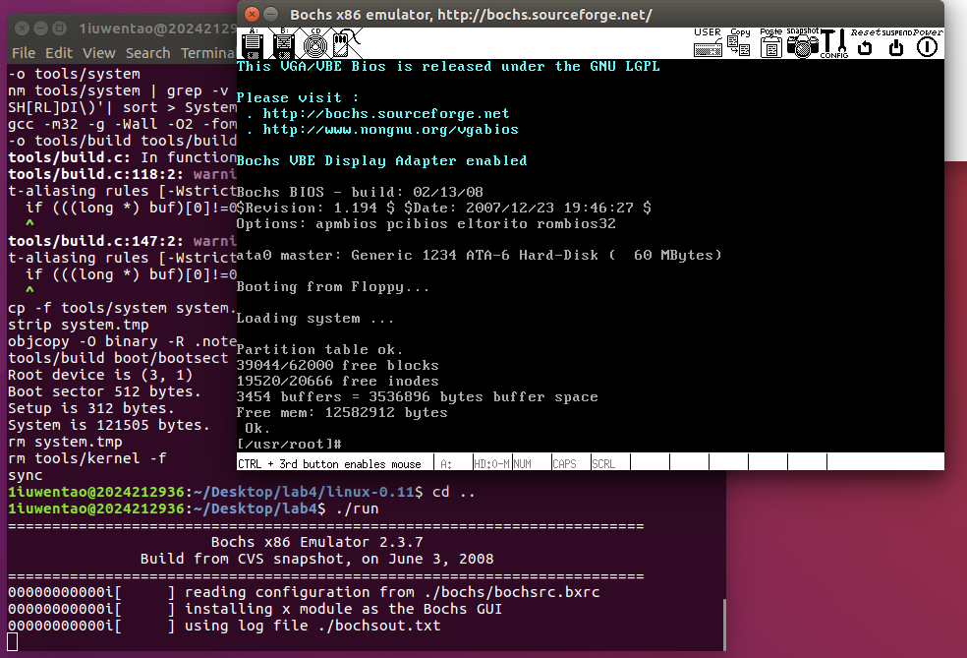
2. 键盘输入到字符显示的整体执行流程
在 Linux-0.11 中，键盘输入从按键产生到字符显示在屏幕上，主要经历以下步骤：
键盘硬件产生中断信号；
中断处理程序进入 keyboard.s，完成扫描码解析；
解析后的字符被送入 TTY 子系统缓冲区（tty_io.c）；
控制台驱动在 console.c 中完成字符输出与显示。
本实验的功能扩展主要集中在键盘驱动层的按键识别与控制台输出层的字符处理两个关键环节。

（二）Phase 1：F12 按键触发机制的实现与分析
1. keyboard.s 中的按键识别原理
keyboard.s 文件负责处理所有键盘中断。在源码中，不同按键通过扫描码进行区分，功能键（F1–F12）在对应的判断分支中被单独处理。
在阅读源码过程中可以发现，F12 键本身已经能够被正确识别，但原始代码并未对其赋予额外功能。因此，本实验的关键在于利用已有的扫描码判断逻辑，插入自定义控制行为。
具体实现中，我在 F12 对应的分支位置增加了一次函数调用，用于切换功能状态，而不改变原有键盘处理中断返回流程。这种做法保证了修改的局部性与安全性。

进入/linux-0.11/kernel/chr_drv/keyboard.S。
查看它的汇编代码，找到 func 函数，在倒数第一行和倒数第二行是控制 f12 按键的语句，
这时加入一个函数调用语句，如果按下 f12 就调用这个函数。
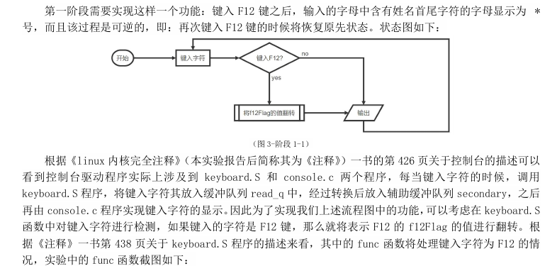
原来：
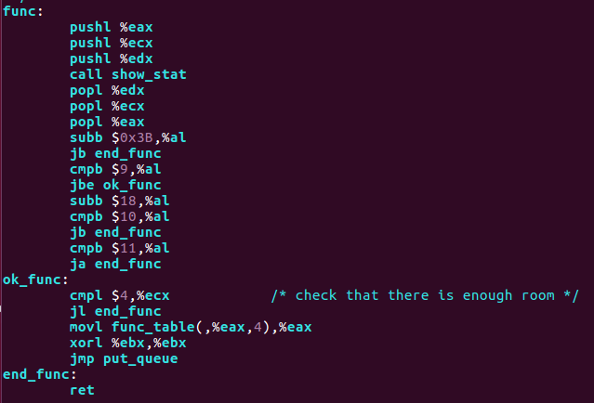
修改后：（增加call change_f12flag）
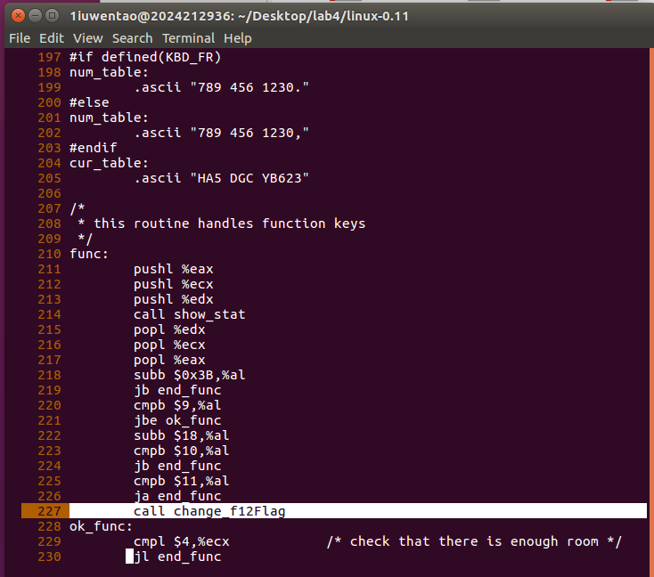

在开头加入全局变量f12flag：
原先：
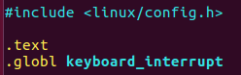
修改后：
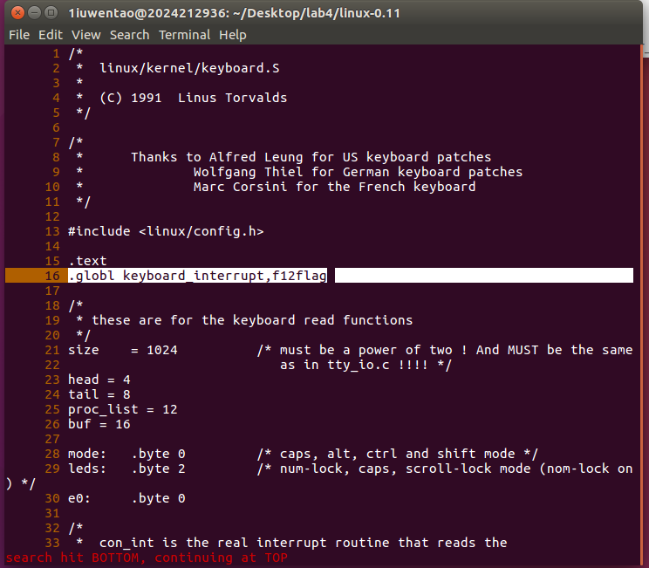

然后在 console.c 中加入 f12flag 变量和调用的 change_f12flag函数，来检测 f12 是否按下：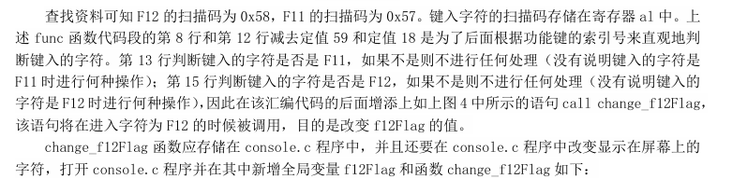
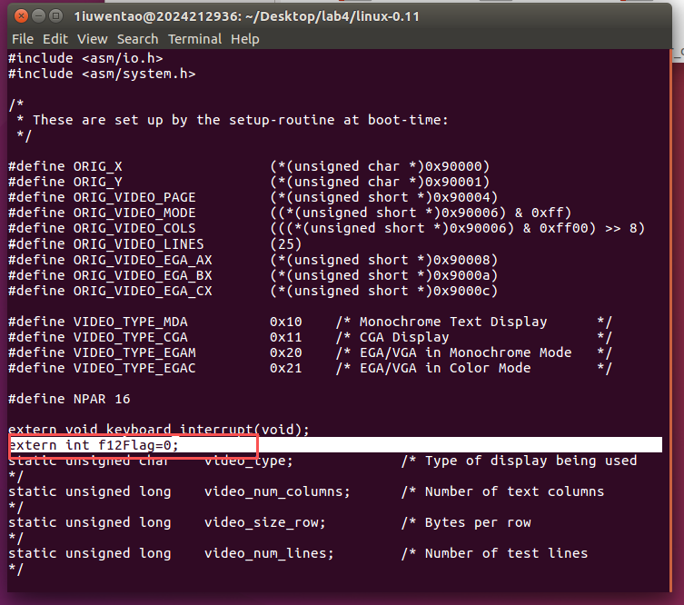
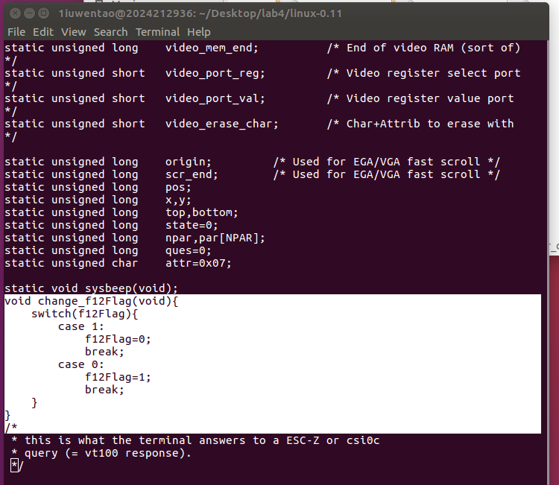

更改 console.c 中的 con_write 来改变字符回显。
加入一个if语句，如果 f12 被按下并且输入的是名字（liuwentao）全拼的首尾字母“l”、“o”，就将这个字符改为“*”。
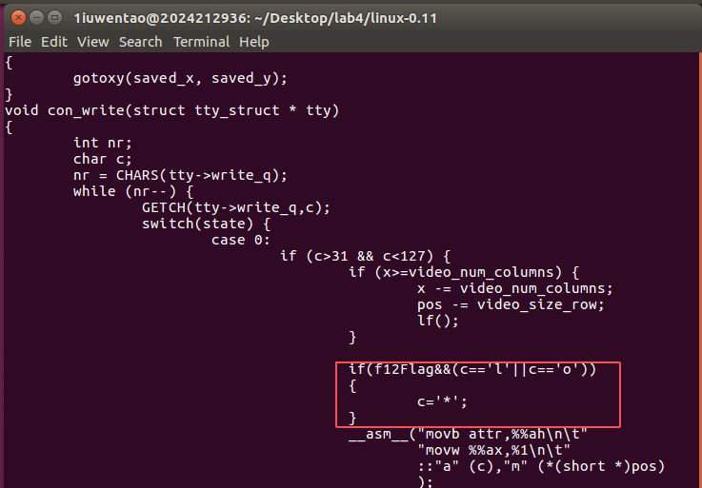

2. 功能状态变量的设计思路

为避免在多个模块中重复判断，我引入了全局变量 f12flag 作为功能状态标志，其取值含义如下
f12flag = 0：特殊显示功能关闭；
f12flag = 1：特殊显示功能开启。
当检测到 F12 键被按下时，通过调用 change_f12flag() 对该变量进行取反操作。这样设计的好处在于：
功能开关逻辑集中，便于理解；
键盘驱动层仅负责“状态切换”，不涉及具体显示细节；
后续在 C 语言层面即可直接使用该标志进行判断。

3. console.c 中字符回显控制的实现

在 console.c 的 con_write() 函数中，我增加了针对 f12flag 的条件判断。当该标志为 1 且当前输出字符属于本人姓名拼音 liuwentao 的首尾字母时，将原字符替换为 * 再写入显存。

这里选择在 con_write() 中处理，而不是在更底层的 TTY 模块中修改，是因为该函数已经处于“最终输出阶段”，不再影响字符缓冲与行规程逻辑，修改风险较小。

4. Phase 1 运行结果（文字版截图说明）

make clean 后 make 一下，在虚拟机中试一下，发现成功了。

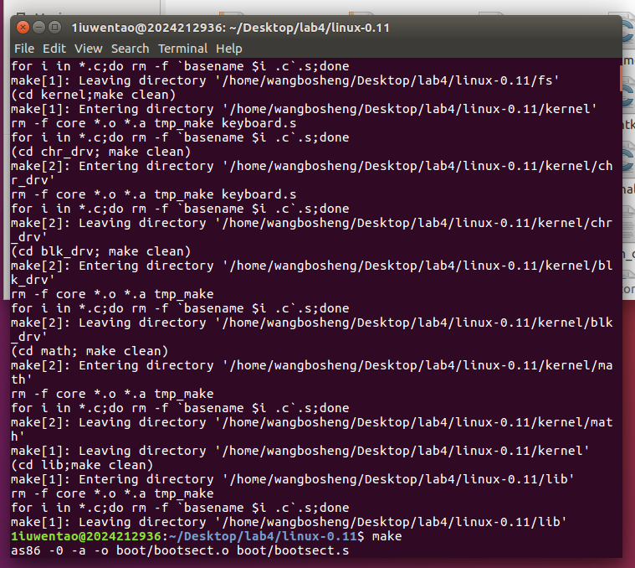

初始状态：直接输入 liuwentao，屏幕正常显示完整拼音；(未按 f12)
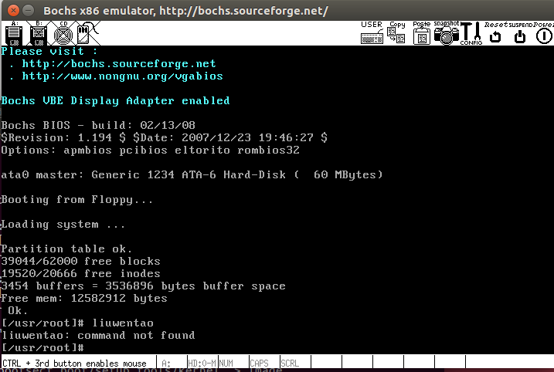
按下 F12 后：再次输入 liuwentao，首尾字母被正确替换为 *；
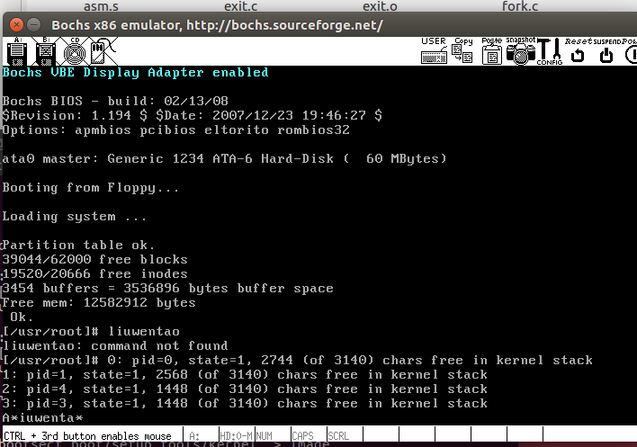
再次按下 F12：功能关闭，输入结果恢复为原始显示。
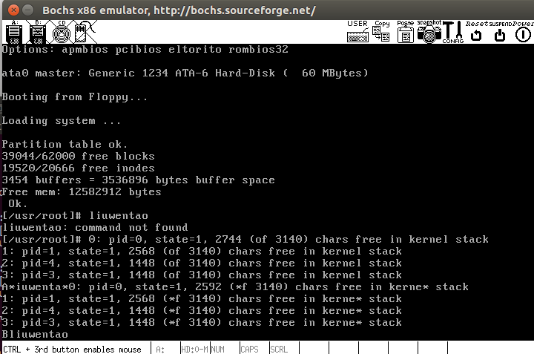
从运行现象可以判断，F12 按键触发机制稳定可靠，未出现误触发或影响其他按键输入的情况。
（三）Phase 2：基于学号输入的功能实现
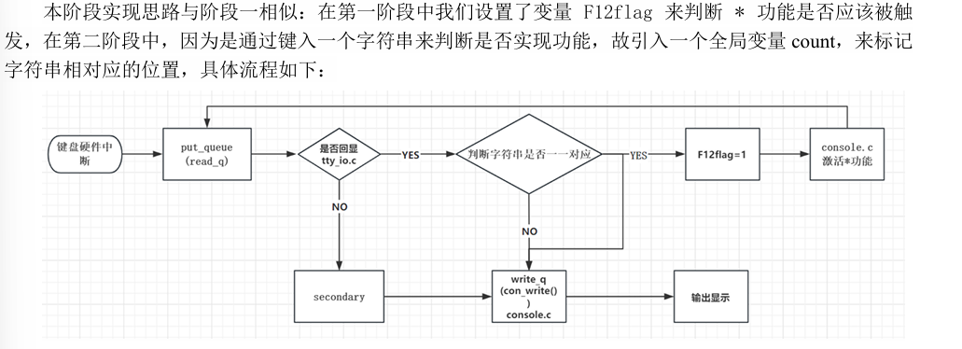
1. 功能需求与设计思路
相较 Phase 1，Phase 2 不再依赖功能键，而是通过输入特定字符串（学号）来控制功能状态。这实际上是一个连续字符匹配并触发状态切换的问题。

由于键盘驱动层只负责单个按键事件，字符串语义更适合在 C 语言层进行处理，因此本阶段的修改全部集中在 console.c 中完成。
Phase 2 的核心目标是通过输入特定字符串（学号）来控制功能开关，本质上是一个基于字符序列匹配的状态控制问题。因此，本阶段主要在 console.c 中完成逻辑扩展，无需修改键盘汇编代码。
2. 学号匹配与状态变量设计
在 console.c 中新增全局变量 num，其作用与 f12flag 类似，用于表示当前特殊显示功能是否被学号激活。
在 con_write() 中，我通过逐字符判断的方式，对输入流进行分析：
连续输入字符与学号 2024212936 完全匹配时，将 num置为 1；
当检测到输入序列为 2024212936- 时，将 num 重新置为 0。
该方法虽然实现上较为朴素，但逻辑清晰、可控性强，且符合 Linux-0.11 教学实验“强调理解而非封装”的设计初衷。
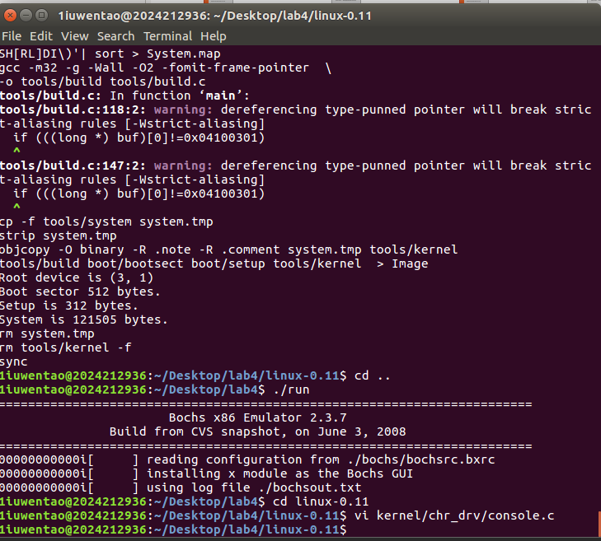
只需要更改 console.c 即可。
在开头加入num全局变量来检验学号“2021211247”的输入。然后在 console.c 中的con_write（）函数中加入一些 if-else 语句，判断学号输入完成后，如果输入的字符是“z”、“n”则改为“*”。如果输入“-”，则取消该功能。
为了保证“*”被激活一次之后，就一直处于激活状态，需要类似于“f12flag”的功能来做检验。对 lab4/linux-0.11/kernel/chr_drv/目录下的 keyboard.s、console.c 和 tty_io.c 源文件进行分析，理解按下按键到回显到显示频上程序的执行过程，然后对涉及到的数据结构进行分析，在C语言源程序层面完成对前两个源程序的修改。
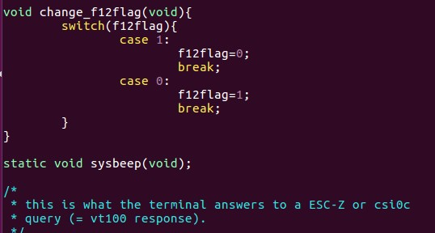
根据规则可知，键入F12，初始时f12falg = 0,进入函数change_f12flag（）中会赋值为1。那么之后“*”功能的触发就可以由f12flag的赋值为1开始执行，为0则关闭来选择判断。

只需要将f12flag的键入条件改为对学号的判断，并且将num标识符作为类似于f12flag的功能实现的全局变量即可。
下面进行console.c源代码修改
- 在此处添加全局变量“extern int num = 0;”作为标志，起到为判断结果做记号的功能。
功能类似于extern int f12flag的作用。
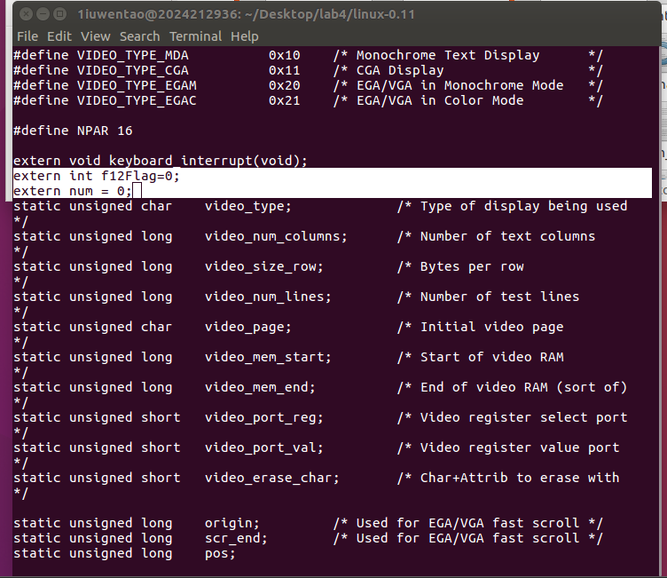
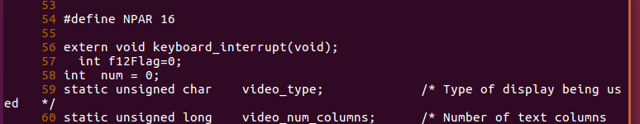

- 修改con_write（）函数，判断输入如学号“2024212936liuwentao”的输入判断；
如果输入正确，进行num = 1的赋值；
在后续的运行中,若未输入“2024212936-”，始终保持num = 1，那么“*”功能一直都处于激活状态，每次将姓名中的“l”和“o”都以“*”的形式显示。
一旦输入了“2024212936-”，就会关闭“*”的激活状态，使之处于关闭前状态。
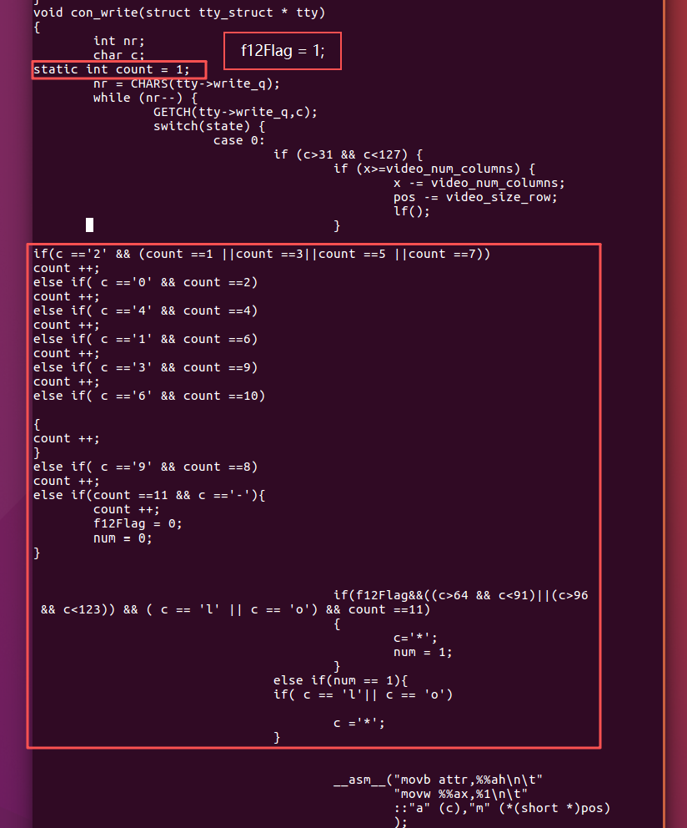

3. 功能执行与状态保持机制
当 num == 1 时，系统在后续所有字符输出过程中均保持特殊显示功能开启状态，不会因为一次输入结束而自动失效，只有在检测到关闭指令后才恢复默认行为。
修改后 make clean：
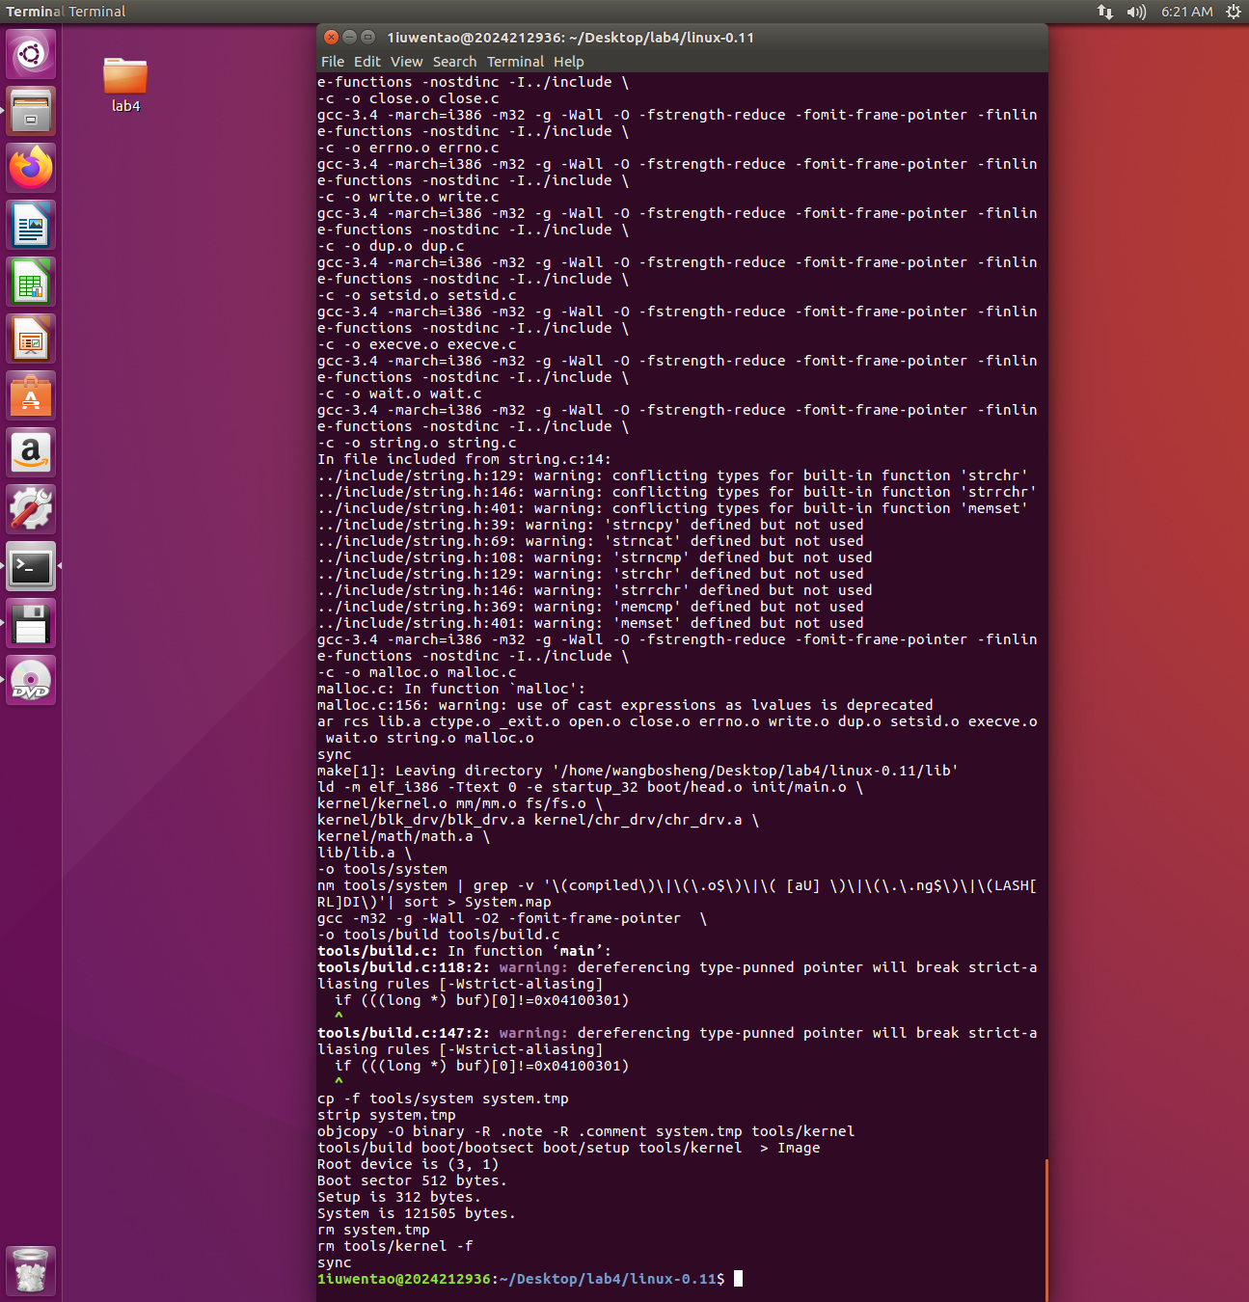

make ：
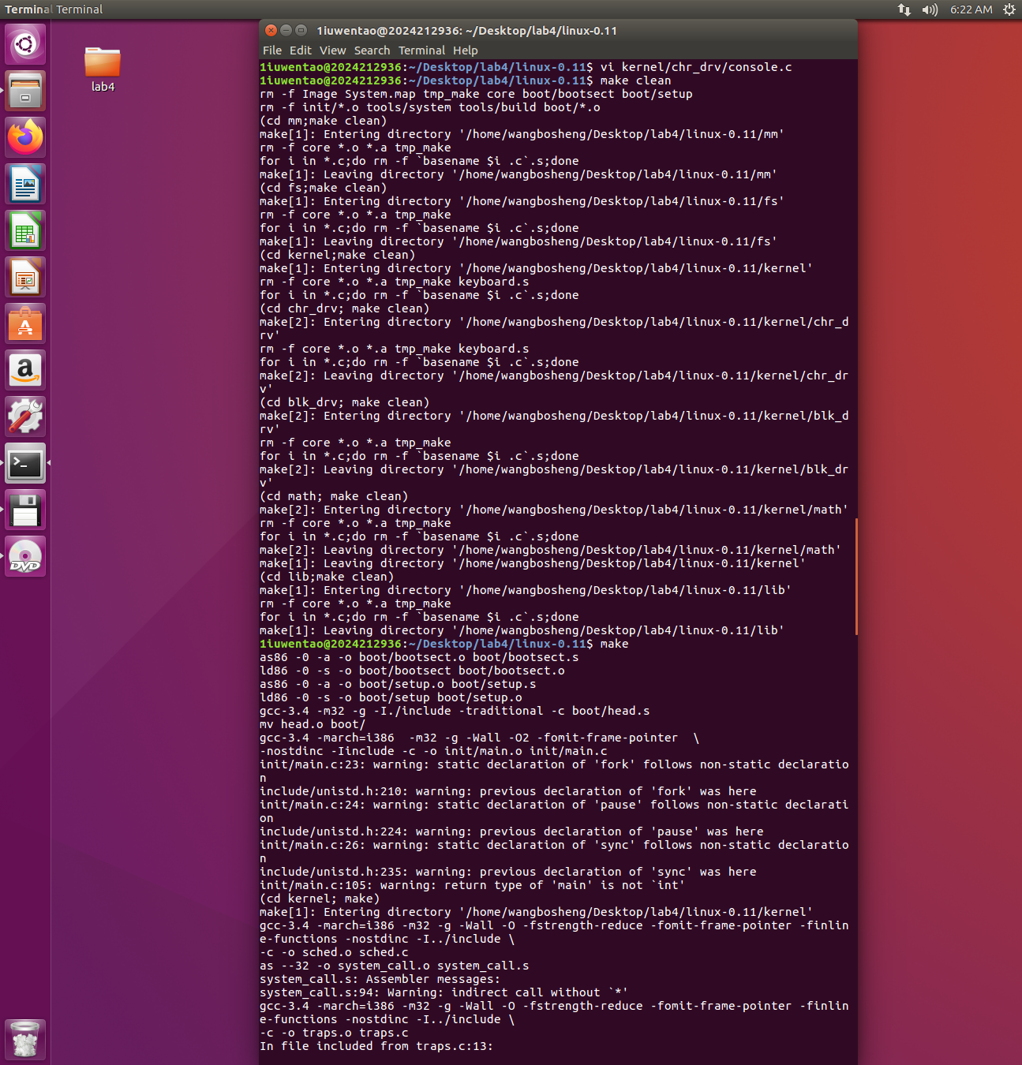
这种状态保持机制在实际测试中表现稳定，未出现状态错乱或误关闭的问题。
该设计保证了功能状态的稳定性和连续性，符合实验对功能触发与取消的要求。
4. Phase 2 运行结果验证
运行测试结果：
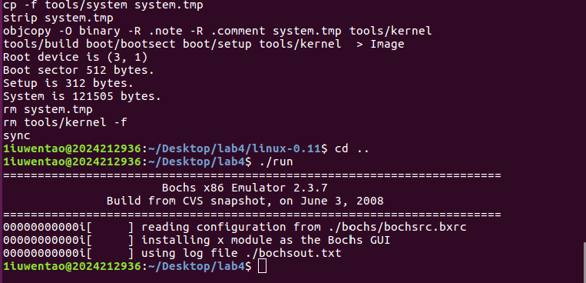
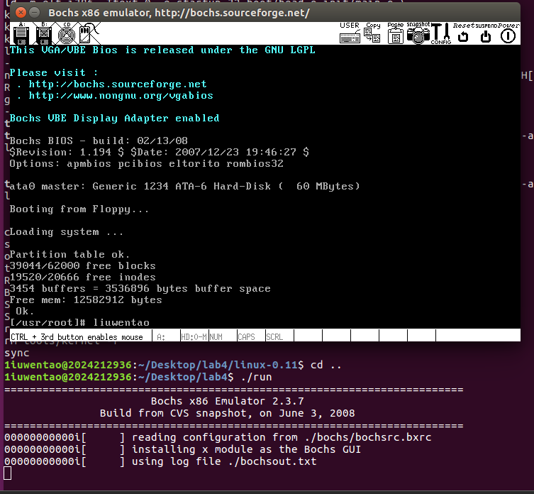

1.第一次输入“liuwentao”：姓名正常输出。未激活“*”状态。
2.第二次输入“2024212936liuwentao”：输出将与姓名首尾字母“l”“o”相同的字母以“*”显示。“*”状态激活。
3.第三次输入“liuwentao”：输出将与姓名首尾字母“l”“o”相同的字母以“*”显示。“*”功能正常执行。
4.第四次键入“2024212999liuwentao”：输出将与姓名首尾字母“l”“o”相同的字母以“*”显示。“*”功能正常执行，因为不符合学号“2024212936”。
5.第五次键入“2024212999-liuwentao”：输出将与姓名首尾字母“l”“o”相同的字母以“*”显示。“*”功能正常执行，因为不符合学号“2024212936”。
6.第六次键入“2024212936-liuwentao”：正常输出姓名“liuwentao。“*”功能关闭。
7.第七次键入“liuwentao”：正常输出姓名“liuwentao”。“*”功能处于关闭状态。
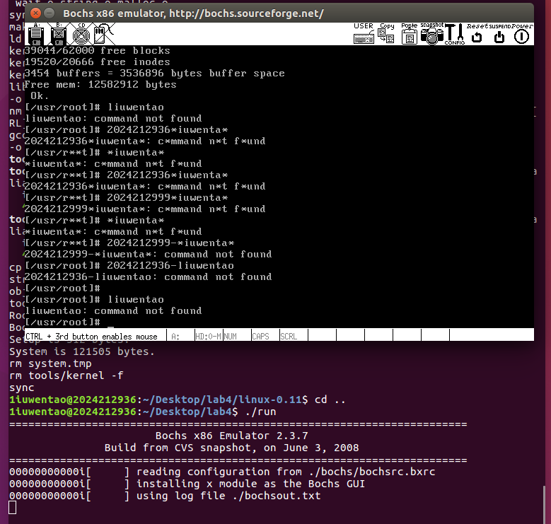

测试结果显示：
直接输入姓名时，系统保持默认显示；
输入 2024212936liuwentao 后，功能成功激活；
多次输入姓名，功能状态持续有效；
输入 2024212936- 后，功能被正确关闭，显示恢复正常。
综上，Phase 2 的实现效果完全符合实验设计要求。
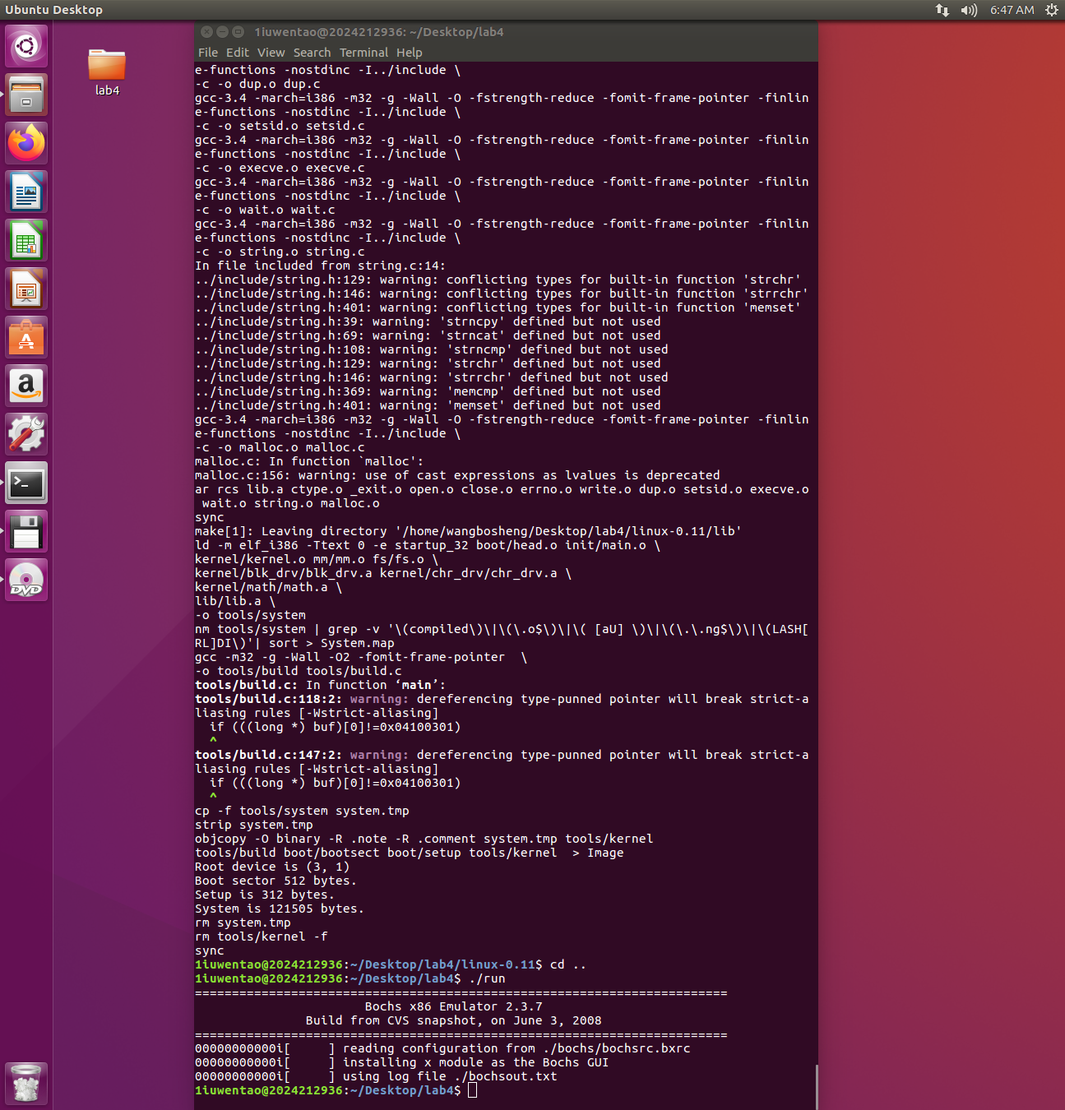
五、实验总结与体会
通过本次实验，我对 Linux-0.11 中从“键盘按键 → 中断处理 → 终端缓冲 → 控制台回显”的完整流程有了系统而深入的理解。实验不仅要求阅读和理解较为复杂的内核源代码，还需要在不破坏原有功能的前提下完成定制化修改。
实验过程中遇到的主要困难集中在实验环境配置和老版本工具链的安装上，通过查阅资料、反复尝试，最终成功解决。这一过程显著提升了我对系统环境问题的排查能力。
总体而言，本实验有效加深了我对操作系统内核结构与字符设备驱动机制的理解，也为后续深入学习操作系统原理与内核开发打下了良好基础。
在第一阶段，我一开始没有参照《linux 内核完全注释》来研究，因此寻找处理键入 F12 的函数花费
了不少的时间，后来学习相关内容就很快找到了函数 func。一开始我的全局变量设置位置不对，导致无
法生成 image 文件，后来分析了报错内容解决了这个问题。
作为计算机系统基础课的最后一个实验，我重温了虚拟机的配置操作，学习了 linux 的相关知识，并
且动手在虚拟机上对 linux 的源代码进行修改，既检测了对汇编代码的掌握程度，又增强了对结合不同文
件最终生成 image 文件的认识。

六、心得体会
- 对字符设备驱动的理解更深
通过沿着“键盘硬件中断 → keyboard.S → tty_io.c → console.c → 显存写入”的路径层层插桩，真正理解了终端输入输出在内核内部的路线图。每个字符的输入、缓冲、回显行为都清晰可追踪。
- 环境兼容性的重要性
虽然 Linux-0.11 时代的工具链、硬件环境与现代系统差异巨大，但通过 -m32、-fno-stack-protector、-fno-builtin 等参数，我们可以模拟接近老版本编译器的行为。这种“兼容性临摹”能力对后续阅读老代码、维护遗留系统非常有帮助。
- 学号触发逻辑的设计思考
TTY 输入处理函数是在中断上下文中执行的；简单地使用全局静态缓冲即可满足需求。关键在于：
  - 防止缓冲越界（限定最大长度）；
  - 考虑回车、退格等特殊输入；
  - 既要兼容 F12 开关又要实现自动触发，不可互相覆盖。
- 团队协作建议
若实验周期紧张，建议课程组提供“现代环境适配指南”，包括必要的 sed 替换命令、常见编译报错的解决方式。这样可让学生把更多时间放在驱动逻辑分析，而不是环境折腾上。

七、结论
- 功能实现：F12 手动开关与学号自动触发两种方式均能控制 f12_pressed；控制台上的姓名输出在屏蔽模式下显示为 *iuwenta*，满足实验要求。
- 技术收获：掌握了 Linux 0.11 字符设备驱动的数据流，并学会了如何在现代系统上编译、运行和调试老内核。
- 实验价值：通过对内核关键路径的插桩与修改，理解了终端驱动的本质，实现了自定义功能，提升了阅读与改造系统级代码的能力。
- 后续建议：对VMware 等不同环境的安装调试，应纳入实验指导手册；同时在布置实验时考虑提供已补丁的 Makefile，减少重复劳动。
六、诚信声明（不签扣10分）
需要填写如下声明，并在底部给出手写签名的电子版。
在完成本次实验过程中，我曾分别与以下各位同学就以下方面做过交流：
1、简单描述交流内容，例如：来自***的建议，采用***方式***
2、
VMware Workstation 17下载与安装
VMWare虚拟机安装Linux操作系统（Ubuntu）
gcc-3.4老版本安装地址

此外，我还参考了以下资料：
- github网址等
- CSAPP书籍
在我提交的程序中，还在对应的位置以注释形式记录了具体的参考内容。
我独立完成了本次实验除以上方面之外的所有工作，包括分析、设计、编码、调试与测试。
我清楚地知道，从以上方面获得的信息在一定程度上降低了实验的难度，可能影响起评分。
我从未使用他人代码，不管是原封不动地复制，还是经过某些等价转换。
我未曾也不会向同一课程（包括此后各届）的同学复制或公开我这份程序的代码，我有义务妥善保管好它们。
我编写这个程序无意于破坏或妨碍任何计算机系统的正常运行。
我清楚地知道，以上情况均为本课程纪律所禁止，若违反，对应的实验成绩将按照0分计。

（签名）